POHŘEBIŠTĚ AUT - KDE KONČÍ MILIONY NEPRODANÝCH KUSŮ?
Vytvořeno 22. 5. 2014 6:30
Zobrazeno: 43919
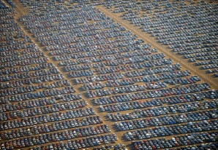V posledních několika letech se hodně řešila praktika, navržená k zamaskování nedostatku poptávky a konce prodeje zakázníkům.
Je to oblíbená metoda velkých výrobců aut a říká se tomu "channel stuffing". Provinily se tím obzvlášť General Motors, jejichž sklady se přeplnily na rekordní množství.
Ovšem věděli jste, že když dojde na slabé či nulové obchody a stagnující poptávku, metoda "channel stuffing" je jen pouhým začátkem?
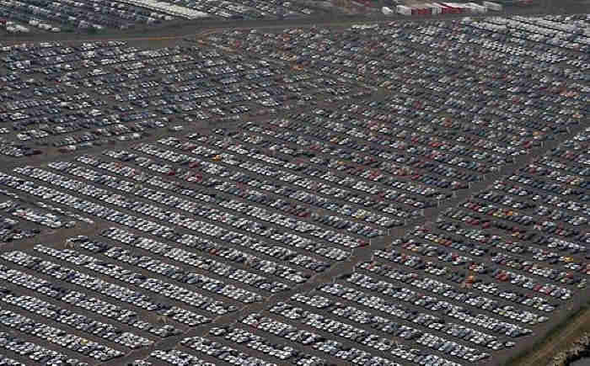
kam chodí na pohřeb neprodaná auta z celého světa?
Výše vidíte pouhých pár tisíc vedle dalších tisíců neprodaných aut v Sheerness ve Velké Británii. Stejný obrázek můžete najít i na Google Maps. Když se podíváte na západní pobřeží, pod řekou Temží vedle řeky Medway, nalevo od A249 Brielle Way.
Takových míst dnes existují stovky a stále se zaplňují...

SVĚTOVÁ ZÁSOBA NEPRODANÝCH AUT
Houstone... máme problém... nikdo si už nekupuje nová auta! Tedy, nějaká se prodávají, ale už ne na takové úrovni jako kdysi. Miliony čerstvě vyrobených neprodaných aut jen tiše sedí na runwayích a parkovištích po celém světě. Tam. bez žádné údržby, jen postupně chátrají.
Níže uvidíte fotografii masivního úložiště ve Swindonu, opět ve Velké Británii, další tisíce a tisíce neprodaných aut. Výrobci aut musejí nakupovat stále více parcel, aby měli kam ukládat nekonečně se množící auta z výrobních linek.
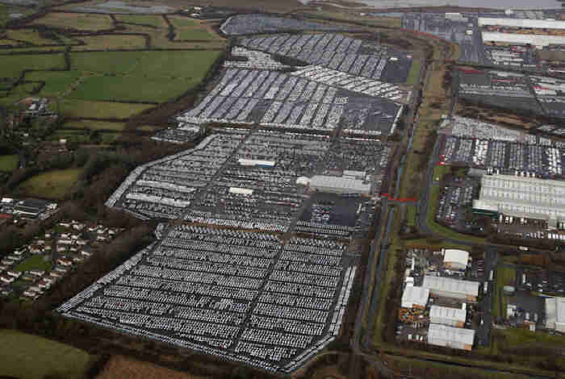
Poznámka:
Obrázky v tomto článku představují jen velmi malou část kompletního počtu podobných skládek po světě. Existují jich doslova tisíce a nachází se skoro v každé zemi. Tyto fotografie nebyly upraveny photoshopem!
Je těžké uvěřit, že máme tolik neprodaných aut, ale vypadá to, že taková už je pravda. Ještě horší je fakt, že jejich počet stále stoupá.
Nebude lež, když situaci přirovnáme k mechanické epidemii velkolepých proporcí. Kdyby tuto stránku teď četl návštěvník z cizí planety - máme na zemi tolik aut, proč si nepřijdete pár stovek tisíc koupit? (Smutné by bylo, pokud by toto zůstalo posledním řešením).
Níže vidíme část z 57 000 aut (počet též roste), čekajících na odvoz v Port Baltimore, Maryland v USA. Pomocí Google Maps se podívejte jižně od Broening Hwy v Dundalk. Najdete masivní expanzi místa pro uskladňování všech vozů.
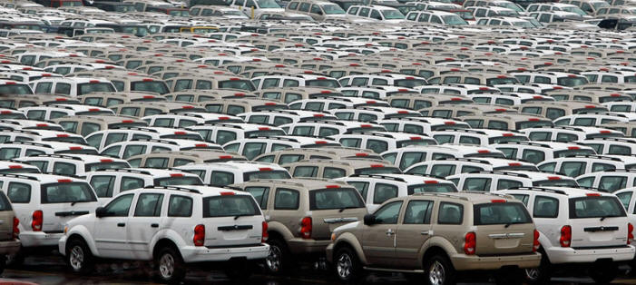
Automobilový průmysl nikdy tato auta neprodá pomocí masivně snížených cen, abych se jich zbavil. Ne, stále za ně chtějí celou cenu do posledního dolaru. Kdyby nastavili jejich cenu na pár tisíc (dolarů), prodali by je. Avšak nikdo by si poté nekoupil dražší auta a ta by skončila na podobném místě. Výrobci se tak dostali do skutečně ošemetné situace.
Níže uvidíte obrázek testovací dráhy pro Nissan v Sunderland ve Velké Británii. Jenom se už nepoužívá na testování... protože je zaplněný neprodanými auty! Hromadí se tam tolik, že už se pomalu nevejdou. Nissan proto koupil více území a produkuje další a další auta.
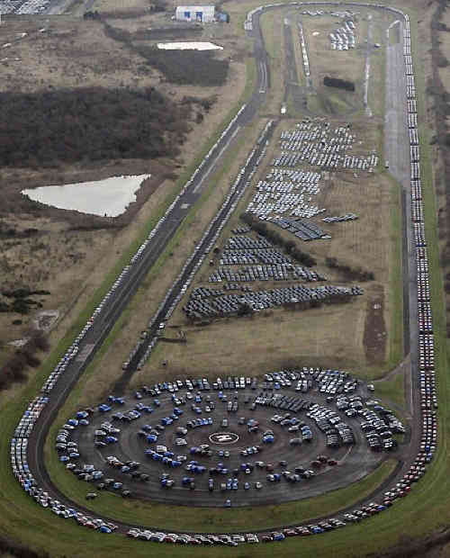
Novinka: 16 května 2014 všechna auta Nissan ze testovací dráhy V Sunderland zmizela. Nevěřím, že byla všechna vyprodaná. Spíše se zdá, že byla převezena na recyklaci, aby se udělalo místo pro další produkci.
Vedle testovací dráhy, poblíž výrobní linky, se znovu hromadí, jak ukazuje obrázek z Google Maps. Takže, kam zmizela předchozí várka? Toto není parkoviště pro zaměstnance.
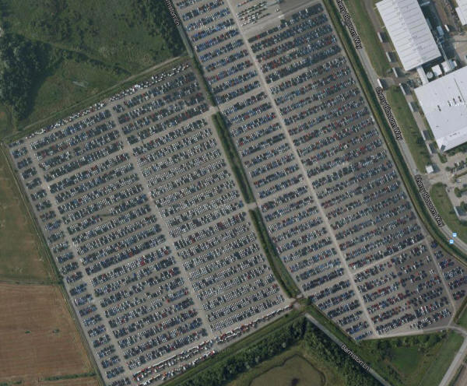
Automobilový průmysl nemůže přestat nová auta vyrábět, neboť by byl nucený zavřít výrobní linky a propustit tisíce zaměstnanců. To by vedlo dále k hlubší krizi. Také by se projevil domino efekt katastrofických rozměrů - výrobci oceli by nemohli prodat svou ocel, desetitisíce míst, kde se vyrábí součástky do aut, by zcela jistě bylo ohroženo.
Níže uvidíte malou část gigantického parkoviště ve Španělsku, kde se desetitisíce aut celý den jen vyhřívají na slunci a čekají na prodej.
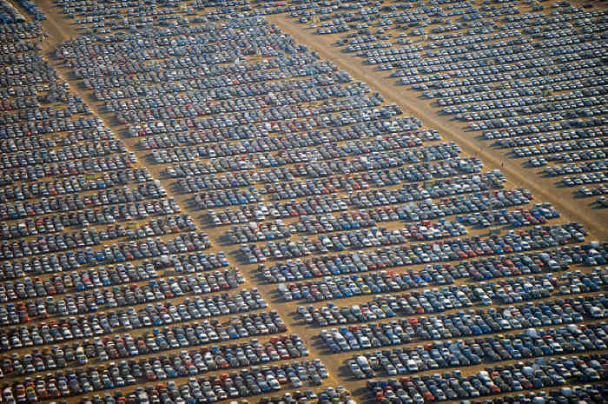
Také se hromadí ve španělské Valencii.
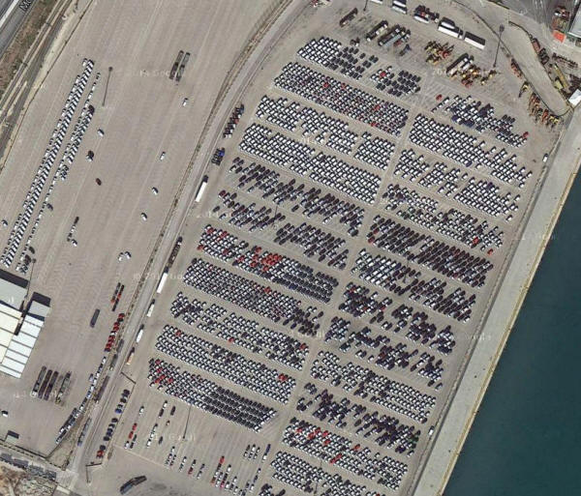
Další obrázek ukazuje další tisíce a tisíce neprodaných aut, tentokrát zaparkovaných na runwayi poblíž Petrohradu v Rusku. Všechna se dovezla z Evropy, ale pouze zde stojí a čekají, až se rozpadnou. Kromě toho se letiště, na němž parkují, už nedá používat.
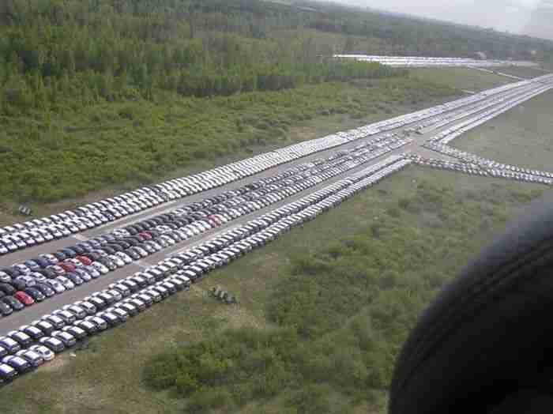
Další auta blokující letiště, nyní v Upper Heyfor, Bicester v Oxfordshire. Už jim vážně dochází místo, kam ta auta vtěsnat.
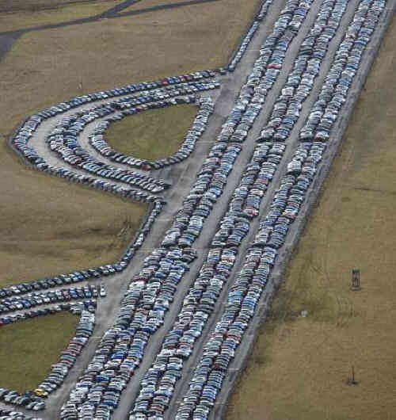
Nikdo neví, jak to vyřešit, a zatím snad ani řešení neexistuje. Takže se auta nepřestávají vyrábět a přidávat k těm, kterých už je beztak zbytečně mnoho. Pokud bych měl ukázat na nejzávažnější příklady nesmyslného plýtvání zdroji, tak bych měl jeden hned v tomto článku.
Níže vidíte další desetitísce aut v Royal Portbury Docks, Avonmouth poblíž Bristolu. Pokud si najedete v Google Maps na Velkou Británii a zmíněné místo (napište Royal Portbury Docks), ztěží auta přehlédnete. Tedy, ztěží uvidíte něco jiného než auta.
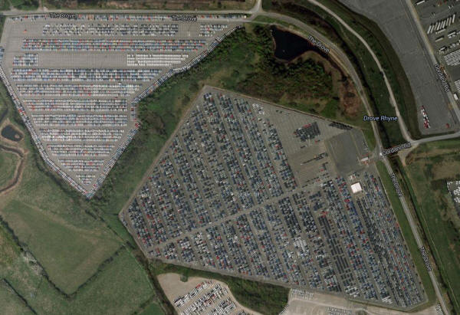
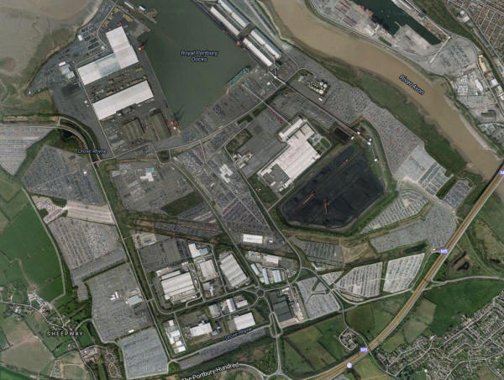
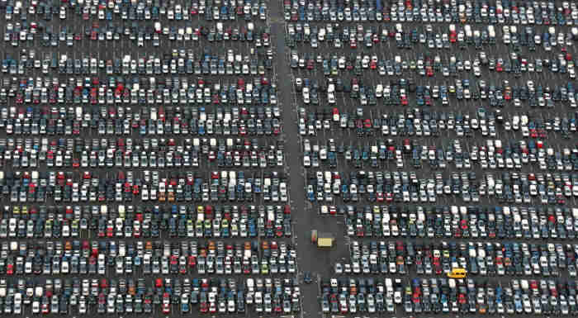
V současné době je na světě více aut, než lidí. Počet pojízdných aut se odhaduje na 10 miliard.
Ale přesto jich očividně nemáme zdaleka dost, protože se jich pořád desetitisíce vyrábějí. V dalším obrázku vidíte jen pár stovek Citroenů zaparkovaných v Corby, Northamptonshire v Anglii. Přibývají také denně, dovážejí se z Francie, ale nic dalšího se s nimi neděje.
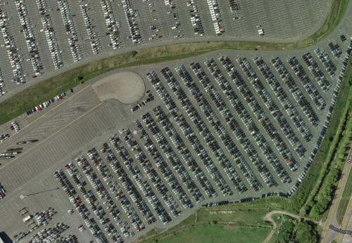
Corby, Northamptonshire, Google Maps z roku 2014.
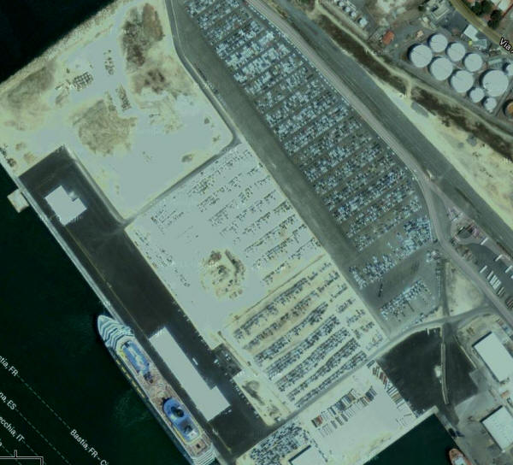
Vyrábět více aut, než se vůbec může prodat, je proti vší logice, logistice a ekonomice, ale přesto se v tom pokračuje den za dnem, týden za týden, měsíc za měsícem a rok za rokem.
Další obrázek je pořízený v dubnu 2014, záběr Google Maps z italského přístavu Civitavecchia. Všechny ty malé tečky jsou zbrusu nová auta značky Peugeot. V současné době sbírají prach a možná i něco z blízkého slaného moře!
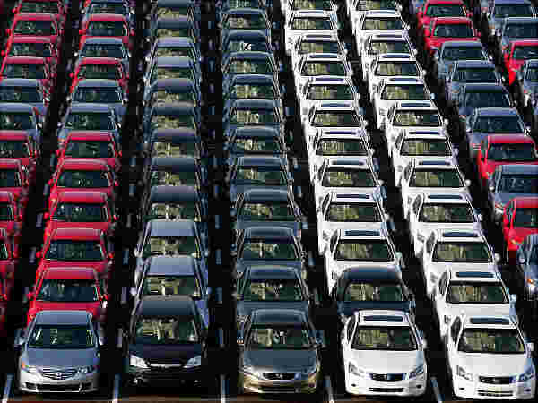
Dále červená, bílá, černá, stříbrná, fialová, růžová i modrá, auta všech barev a všechna nová, nepoužitá. Kromě toho, že vytvářejí pěknou mozaiku barev, zde jen zabírají místo a ukazují na nesmyslnou dobu.
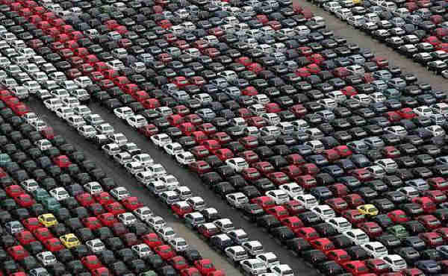
A všude se jen hromadí a hromadí. Ekonomika už dávno křičí z plných plic, že si nikdo nemůže dovolit další auta. Lidé používají své "staré" co nejdéle (což je logické). Ale výrobci je nemohou přestat vyrábět. Místo dochází - sotva se vtěsnáme do provozu, natož do parkovišť.
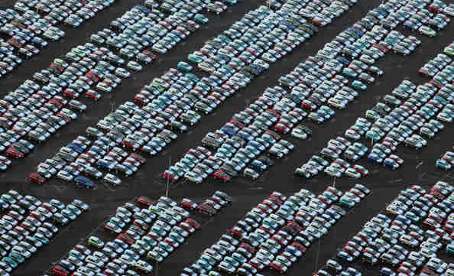
Vlastně můžeme říct, že jsou jen odhozená, aby se rozpadla. Rozhodně si je všechny nikdo nekoupí, nebude s nimi jezdit či se o ně starat. V blízké době se neprodají, mnoho z nich stojí na místě více než 12 měsíců a déle.
Až po horizont, kam až oko dohlédne, jen auta. A co je za nimi? No né, další auta!
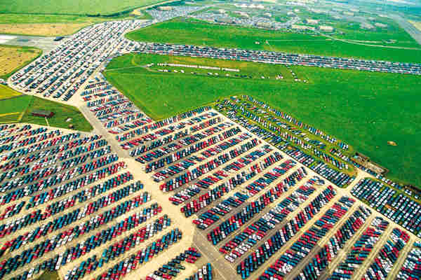
Když necháte auto ladem, všechno palivo zteče na dno nádrže a začne koroze všech vnitřních částí motoru, z nichž už všechno odteklo.
Kromě toho, že budou potřebovat profesionální údržbu, jim také postupně uniká vzduch z pneumatik a baterie to odnáší také.
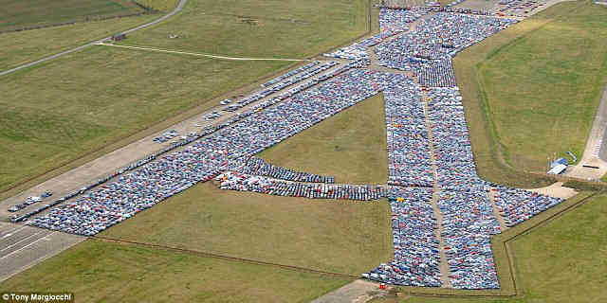
Čím déle takhle nečině stojí, tím horší to pro ně je. Co s tím? Nuže, musely by se všechny prodat, ale to se prostě nestane.
Tato epidemie se nezlepšuje, ale přímo naopak. Výrobci aut stále přicházejí s novými modely a v nich s nejnovějšími technologiemi. Potenciální kupující například, modelu Citroen Xsara Picasso, chce nejnovější model, ne ten minulý. Tím pádem neprodaná auta Citroen Xsara Picasso z minulého roku mají menší šanci, že se prodají, a každým rokem se to zhorší.
Nakonec se neprodaná auta, třeba po dvou letech, budou muset zdemolovat, rozebrat nebo použít na recyklaci některých částí.
Někteří výrobci se přesunuli do Číny, General Motors a Cadillac jsou toho příkladem. Auta převážejí po moři v kontejnerech a vykládají v přístavech. Nicméně z USA jim místo peněz přichází velká stopka importu, což mimo jiné způsobuje i to, že se čínská parkoviště plní novými americkými auty. Tam si je skoro nikdo se svým platem nemůže dovolit.

